**Asa** asa asa asa asa asa asa asa asa asa asa asa asa asa asa asa asa asa asa asa asa

**Asaf** asaf asaf asaf asaf asaf asaf asaf asaf asaf asaf asaf asaf asaf asaf asaf asaf asaf

**Ada** ada ada ada ada ada ada ada ada ada ada ada ada ada ada ada ada ada ada

Saf saf saf saf saf saf saf saf saf saf saf saf saf saf saf saf saf saf saf saf saf saf saf saf **Fas** fas fas fas fas fas fas fas fas fas fas fas fas fas fas fas fas fas fas fas fas fas fas fas

**Kel** kel kel kel kel kel kel kel kel kel kel kel kel kel kel kel kel kel kel kel kel kel kel kel

**Kelek** kelek kelek kelek kelek kelek kelek kelek kelek kelek kelek kelek kelek

**Gel** gel gel gel gel gel gel gel gel gel gel gel gel gel gel

**Kelebek** kelebek kelebek

**Aşağıdaki kelimeleri en az birer satır olacak şekilde yazmak suretiyle çalışın. Bitirdikten sonra kendiniz de kelimeler üretebilirsiniz.**

Şal Leş Def Tas Sat Yat Tay Kale Salatalık pepe

Atış Satış leke fare Serdar lapa hata sıra şamdan al

Tarla Şaka iş keza şası saka hak zaza kaza ısrar

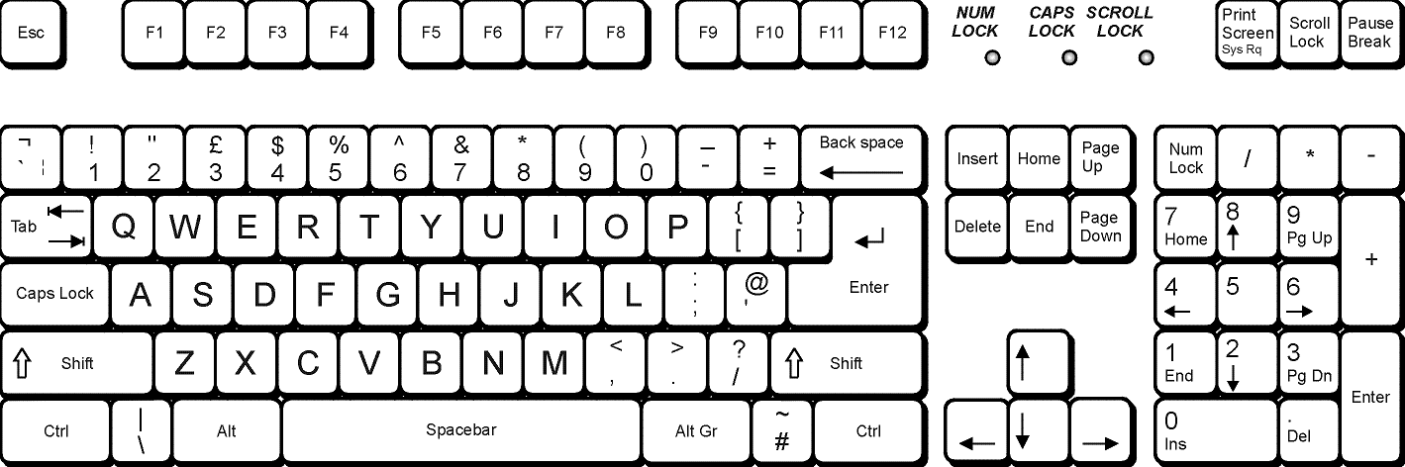

**Ğ**

**Ü**

**İ**

**Ş**

**Ç**

Kekelemek tarla şaka işadamı pala kama zaman para resim

razı ısrar razı rıza lale öküz sakar kasa masa tasa

Enes Aslı Hasan Sena Eda isim ısı pisi yas tas

Ismarlamak hastalanmak kaşık esirgemek tepsermek tepsi

Had hal has gaga gala gama gaza kese İsa Safi

İshak çan Ali Kaç Çaka çakı Takı Takım Ders Bitmedi

Erdinç Erdinç Erdinç Erdinç Erdinç Erdinç Erdinç Erdinç (Kendi adınızı yazın)

Birer sınıf arkadaşlarınızın adını yazın.

Hızlı hatasız yazabilmek için çalışmak lazım.

**10 Parmakla Bakmadan Yazmanın 3 Altın kuralı:**

1. Parmakları yerleşim konumunda tut,
2. Basmak istediğimiz tuşa en yakın parmağımızla basıp eski konumuna getir,
3. Sabır, Azim, Israr.



**Ö**